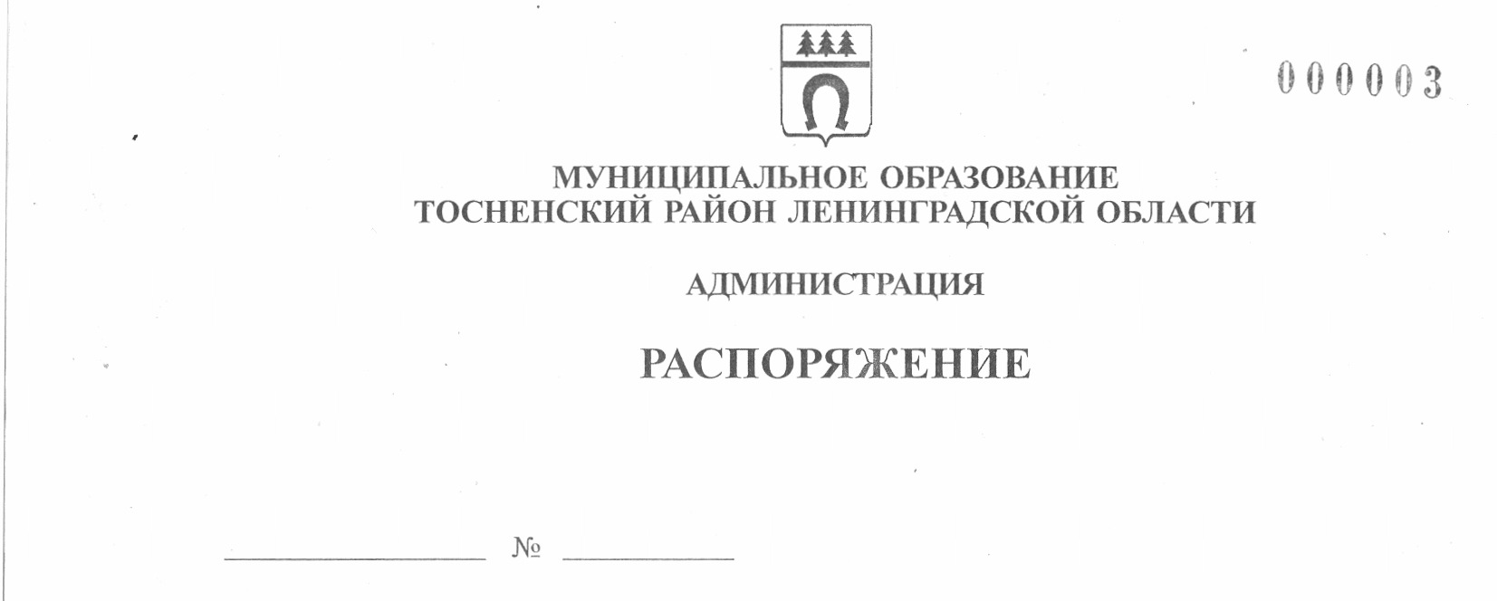

08.10.2020 448-ра

Об утверждении паспорта налоговых
расходов муниципального образования
Тосненский район Ленинградской области
и Тосненского городского поселения
Тосненского муниципального района
Ленинградской области на 2020 год

В соответствии со статьей 174.3 Бюджетного кодекса Российской Федерации и постановлением Правительства Российской Федерации от 22 июня 2019 года № 796 «Об общих требованиях к оценке налоговых расходов субъектов Российской Федерации и муниципальных образований», Порядком формирования перечня налоговых расходов и осуществления оценки налоговых расходов муниципального образования Тосненский район Ленинградской области и Тосненского городского поселения Тосненского района Ленинградской области, утвержденным постановлением администрации муници- пального образования Тосненский район Ленинградской области от 06.02.2020 № 215-па «Об утверждении Порядка формирования перечня налоговых расходов и осуществления оценки налоговых расходов муниципального образования Тосненский район Ленинградской области и Тосненского городского поселения Тосненского района Ленинградской области», распоряжением администрации муниципального образования Тосненский район Ленинградской области от 27.03.2020 № 52-ра «Об утверждении перечня налоговых расходов муниципального образования Тосненский район Ленинградской области и Тосненского городского поселения Тосненского муниципального района Ленинградской области на 2020 год и плановой период 2021-2022 годов», с учетом изменений, внесенных распоряжением администрации муниципального образования Тосненский район Ленинградской области от 24.08.2020 № 353-ра:

1. Утвердить паспорт налоговых расходов муниципального образования Тосненский район Ленинградской области и Тосненского городского поселения Тосненского муниципального района Ленинградской области на 2020 год (приложение).
2. Отделу стратегического развития, экономического анализа и экономической политики комитета социально-экономического развития направить в пресс-службу комитета по организационной работе, местному самоуправлению, межнациональным и межконфессиональным отношениям администрации муниципального образования Тосненский район Ленинградской области настоящее распоряжение для обнародования в порядке, установленном Уставом муниципального образования Тосненский район Ленинградской области.

2

3. Пресс-службе комитета по организационной работе, местному самоуправлению, межнациональным и межконфессиональным отношениям администрации муниципального образования Тосненский район Ленинградской области обнародовать настоящее распоряжение в порядке, установленном Уставом муниципального образования Тосненский район Ленинградской области.
4. Контроль за исполнением распоряжения возложить на заместителя главы администрации муниципального образования Тосненский район Ленинградской области Горленко С.А.

Глава администрации А.Г. Клементьев

Лапина Оксана Дмитриевна, 8(81361)32256
7 гв

